**Newton-Verfahren**

Definition:

Das **Newton Verfahren**– auch Newton Raphson Verfahren genannt – ist ein Verfahren zur **näherungsweisen Bestimmung der Nullstelle** einer Funktion.

Das Newton Verfahren gehört zu den **Iterationsverfahren**, bei denen die Nullstelle schrittweise immer weiter angenähert, aber niemals exakt bestimmt werden kann.

Das Newton Verfahren eignet sich vor allem zur Annäherung der Nullstellen bei **nichtlinearer Funktion**.

Die Grundidee bei dieser Methode ist es, die gegebene Funktion in einem Intervall [a; b], in dem sicher eine Nullstelle liegt, durch ihre Tangente in einem Startpunkt anzunähern.

Das Verfahren wird so lange wiederholt bzw. „iteriert“, bis die Näherungslösungen sich weniger als eine vorgegebene Genauigkeit voneinander unterscheiden.

Herleitung - Grafisch

Grundsätzlich wird die Herleitung in einen grafischen und mathematischen Teil untergliedert.

Die grafische Herleitung funktioniert dabei folgendermaßen:

Es wird ein Punkt bestimmt, der auf der X-Achse liegt und bereits sehr nahe an der Nullstelle der Funktion liegt.

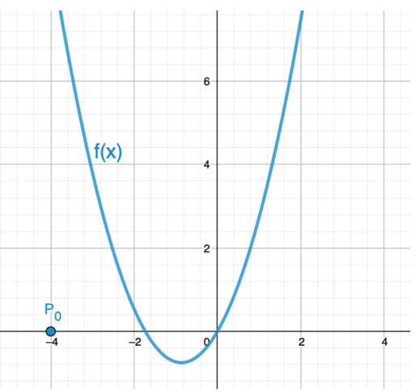

In diesem Fall beispielsweise der Punkt (-4|0) gewählt.

Um sich jetzt der Nullstelle annähern zu können wird eine Tangente an der Stelle x0

Gebildet.

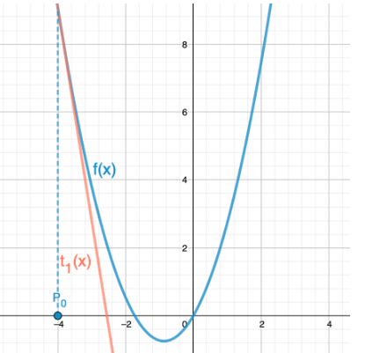

Die Nullstelle dieser Tangente ist nun der Punkt x=x1

Von diesem Punkt kann nun die Nullstelle der Funktion erneut angenähert werden.

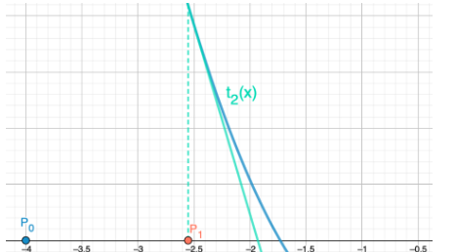

Dazu wird nun wieder die Tangente der Funktion an der Stelle x1 gebildet

Diese Tangente hat nun ebenfalls wieder eine Nullstelle damit gleichzeitig auch wieder eine Tangente usw.

Dieser Prozess wird nun solange wiederholt bis sich die Nullstelle der Funktion ausreichen angenähert hat.

Herleitung - Mathematisch

Aus der bereits erklärten Grafischen Herleitung, lässt sich nun die sogenannte Iterationsvorschrift nachvollziehen.

Dabei gibt es eine Formel die wiederholt mit unterschiedlichen Parametern verwendet wird.

Zusammenfassen kann man die Herleitung beispielsweise folgendermaßen:

Eine differenzierbare Funktion hat eine Nullstelle, so kann sie mit dem Newton Verfahren bestimmt werden. Beispielsweise durch die Iterationsvorschrift welche lautet:

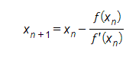

Die Iterationsvorschrift besteht dabei aus

Xn+1 Die neue Annäherung der Nullstelle, die im jeweiligen nächsten Schritt drankommt.

Xn Die alte Annäherung, die im jeweiligen letzten Schritt drankam.

f(X) Funktion deren Nullstelle berechnet werden soll.

f‘(X) erste Ableitung der Funktion deren Nullstelle berechnet werden soll.

Vorgehen:

* Erste Ableitung der Funktion, deren Nullstelle angenähert werden soll, berechnen für die Iterationsvorschrift.
* Bereich definieren, in welchem sich in etwa die Nullstelle befinden muss.
* Startwert X0 auf Basis des festgelegten Bereichs definieren und als Xn in Iterationsvorschrift einsetzen.
* Diese Vorgehensweise wiederholst du so lange, bis sich die resultierenden Annäherungswerte nur noch minimal in ihren Nachkommastellen unterscheiden.
* Abschließend überprüfst du entweder durch Einsetzen des errechneten Wertes in die Funktionsgleichung oder durch Zeichnen der Funktion, ob es sich bei dem ermittelten Wert tatsächlich um eine Nullstelle der Funktion handelt.